STRATEGICKÝ ROZVOJOVÝ DOKUMENT

Obec Třebohostice

na období 2018 - 2023

STRATEGICKÝ ROZVOJOVÝ DOKUMENT

Obec Třebohostice

na období 2018 - 2023

Schváleno Zastupitelstvem obce Třebohostice

Dne: 7. 12. 2018 pod č. usnesení: 2/2018

Plechatý Jiří, starosta obce ………………………….

Kostlivý Richard, místostarosta obce ………………………….

Soukup Michal, místostarosta obce ………………………….

razítko obce

Obsah
I. Úvod 5
II. Analytická část 6
1. Charakteristika obce 6
1.1. Identifikační údaje obce 6
1.2. Poloha obce 7
1.3. Historie 7
1.4. Památky 8
2. Sociálně ekonomická analýza 8
2.1. Obyvatelstvo 8
2.2. Společenský a kulturní život, spolky v obci 10
2.3. Cestovní ruch 10
2.4. Hospodářství 11
2.5. Zemědělství 12
3. Infrastruktura 12
3.1. Technická infrastruktura 12
3.2. Dopravní infrastruktura 13
3.3. Dopravní obslužnost 14
4. Správa obce 14
4.1. Obecní úřad a kompetence obce 14
4.2. Hospodaření obce 14
4.3. Vnější vztahy a vazby 15
4.4. Životní prostředí 15
5. Přehled získaných dotací z POV 16
5.1. Dotace na akce programů obnovy a rozvoje venkova 16
6. Další plánované akce 19
6.1. Úpravy veřejného prostranství 19
6.2. Výstavba, investice, opravy a údržba obecního majetku 20
7. Řízení realizace Strategického plánu rozvoje obce 24
7.1. Realizace strategického plánu 24
7.2. Organizační zajištění 24
7.3. Financování a finanční řízení realizace Strategického plánu 24
8. Východiska pro návrhovou část 24
8.1. Silné a slabé stránky obce 24
8.2. Silné stránky 24
8.3. Slabé stránky 25
III. Návrhová část 25
1. Strategická vize obce Třebohostice 25
2. Strategický cíl 25
2.1. Hlavní priority 26
2.2. Cílové skupiny 26
3. PROGRAMOVÉ CÍLE 26
4. OPATŘENÍ 27
IV. Program rozvoje sportu v obci Třebohostice 28
1. Vize 28
2. Priority 28
2.1. Cíl 28
2.2. Záměry 28
2.3. Formy podpory sportu v obci 28
V. ZÁVĚR 29

I. Úvod

Strategický plán rozvoje obce vychází z celostátní koncepce, jako je Národní rozvojový plán a Strategie regionálního rozvoje ČR.
Strategický plán rozvoje–jedná se o komplexní programový dokument, který formuluje strategii rozvoje celé komunity, jejího fungování i rozvoje celého území. Tato strategie musí být komplexní s důrazem na souvislosti a vzájemnou podporu navržených cílů a programů. Strategický plán je dlouhodobým dokumentem.
Strategický plán je potřeba nejen pro zvýšení šancí a možností obce pro získání dotací, ale stává se postupně nezbytností při stanovení jakýchkoliv jejích cílů a konkrétních rozvojových projektů. Umožňuje lépe plánovat a hospodařit s finančními prostředky včetně usnadnění přístupu k čerpání prostředků z EU. Strategický plán rozvoje by měl také zlepšit komunikaci mezi samosprávou a veřejností. Tento plán si klade za cíl zlepšit situaci v oblasti rozvoje a budoucnosti obce.

II. Analytická část

1. Charakteristika obce

1.1. Identifikační údaje obce

Oficiální název: Třebohostice
Status: obec
Sídlo obecního úřadu: Třebohostice čp. 8,387 37 Třebohostice
IČ: 00251933
DIČ: CZ00251933
Obec s rozšířenou působností (ORP): Strakonice
Matrika: Úřad městyse Radomyšl-matrika
Okres (NUTS 4): Strakonice
Kraj (NUTS 3): Jihočeský kraj
Region soudržnosti (NUTS 2): Jihozápad
Katastrální plocha: 974,5845 ha
Počet bydlících obyvatel k 1. 1. 2018: 312
Nadmořská výška (m. n. m.): 484
Zeměpisné souřadnice: 49°19′57″ s. š., 13°51′40″ v. d.
Telefon: 380 831 450, 724 182 275
Web: www.obectrebohostice.cz
Elektronická podatelna: obec.trebohostice@quick.cz
Datová schránka: daxa2j8

znak obce Třebohostice

1.2. Poloha obce

Obec Třebohostice se nachází v okrese Strakonice v Jihočeském kraji, zhruba 8,5 km ssz. od Strakonic. Leží v Blatenské pahorkatině (pod celek Horažďovická pahorkatina, okrsek Kasejovická pahorkatina); protéká jí potok Kolčavka, jeden z levostranných přítoků řeky Otavy. Obec Třebohostice se skládá ze dvou katastrálních území / místních částí obce – Třebohostice a Zadní Zborovice.

Obrázek: Poloha obce Třebohostice v rámci Jihočeského kraje

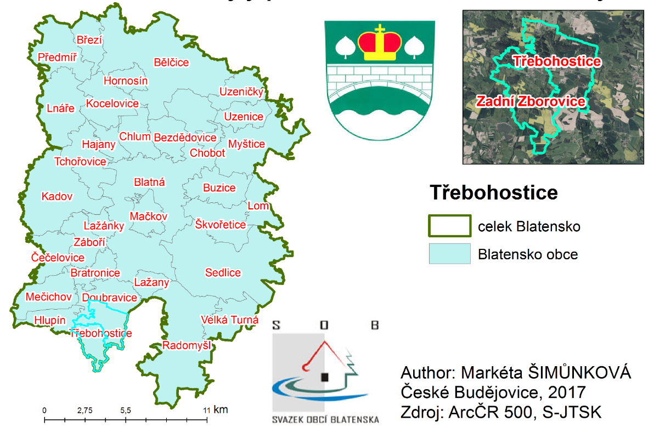

1.3. Historie

Sídelní útvar Třebohostice se nachází 12 km severně od Strakonic, Zadní Zborovice jsou 2 km západně od Třebohostic. Okolní terén je velmi členitý. Turisticky je tato oblast poměrně zapomenuta. Krajina má velký půvab. Je poměrně zalesněna, podél vodotečí a cest jsou aleje, četné remízky a rozptýlená zeleň, která dává Strakonicku velice kvalitní a milé přírodní prostředí.
Průměrná nadmořská výška Třebohostic je 484 a Zadních Zborovic 495 m. n. m. Chráněná krajinná oblast začíná na západním okraji Třebohostic a zasahuje 3,5 km západně a jižně od Sedlice, dále až k Mačkovu, jižně od Tchořovic, ke Kadovu, Čečelovicím, Záboří a Doubravici.
Území obce bylo pravděpodobně osídleno mezi lety 1000 až 500 př.n.l., v době haštalské. Dosvědčuje to nález 4 mohyl (v jedné byl nalezen žárový hrob a haštalská rastrovaná keramika) u Třebohostic, v okolí (v katastru obcí Leskovice, Chrašťovice, Zadní Zborovice a Domanice) byly nalezeny další mohyly pocházející z této doby.
Z historie středověku je známo, že již roku 1243 byly Třebohostice v držení pánů ze Strakonic. V roce 1357 je získává Bašek z Blatné, synovec Viléma, bratra Bavora III.. V blatenském panství

byly ještě za Lva z Rožmitála a též za baronů z Hildprandtu, kteří blatenské panství vlastnili do konce 18. století.
První písemná zmínka o Třebohosticích je z druhé poloviny 14. století – rok 1357, o Zadních Zborovicích až z roku 1538. Nicméně obec nebyla tou dobou založena. Přesné datum vzniku obce se bohužel nedochovalo. Důvodů proč tomu tak je může být více. Například požár, který mohl
zničit celou obec, včetně původní kroniky, protože tehdy bylo základním stavebním materiálem dřevo. Ale věrohodně doložit tuto myšlenku nijak nelze.
Od roku 1908 sídlí na komíně u Kalbáčů v Třebohosticích čp. 15 čápi. Za celou dobu více něž 90 let bylo hnízdo jen dvakrát svrženo, kvůli těžké váze. Poprvé se tak stalo v roce 1936. Tehdy materiál ze svrženého hnízda zabral dva vozy. V průměru mívají čápi čtyři mláďata ročně. Výjimkou bylo narození šesti mláďat v roce 1978.

1.4. Památky

Jednou z památek je kaplička na návsi – „Kaple sv. Jana Nepomuckého“ – kaplička barokního typu na obdélném půdorysu s trojbokým závěrem, která byla postavena v roce 1795. Byla upravena v 19. století. Poslední větší rekonstrukce byla provedena v roce 1995.
Další významnou památkou na východním okraji obce jsou boží muka obdélného půdorysu s jednoduchým zaklenutým výklenkem a nikou, kryté sedlovou stříškou. V jejich blízkosti je vysoký kamenný kříž.
V obci Zadní Zborovice se nachází novogotický kostel sv. Ludmily, který byl postaven v roce 1935 na místě malé kaple. Tato kaple byla postavena na místě původní zvoničky z 18. století, která sloužila ke svolávání lidí při případném požáru, jak bylo nařízeno patentem vydaným císařovnou Marií Terezií.
Severozápadně od Zadních Zborovic na vrchu Zámek se nachází hradiště z doby haštalské s elipso-vými valy o obvodu 422 m a dosahující výšky až 6 m.
Na východním okraji Třebohostic najdeme boží muka obdélného půdorysu s jednoduchým zaklenutým výklenkem a nikou, kryté sedlovou stříškou. V její blízkosti je vysoký kamenný kříž.

2. Sociálně ekonomická analýza

Analytická část hodnotí vývoj a stav jednotlivých sociálně ekonomických, ekologických a společenských ukazovatelů. Jedná se o stěžejní výchozí část každého rozvojového dokumentu, na jejímž základě jsou definovány hlavní rozvojové priority obce.

2.1. Obyvatelstvo

Demografický vývoj-vývoj počtu obyvatel vypovídá o vývoji obytné funkce obce vzhledem k jeho charakteru a podmíněnostem vývoje počtu obyvatel (věková struktura, zdravotní stav, přirozená měna, atraktivita bydlení, dostupnost bydlení ...) ho lze považovat za jeden z nosných indikátorů sociálního pilíře.

Počet obyvatel k 1.1.2019
Muži do 15.let | Muži nad 15.let | Ženy do 15.let | Ženy nad 15.let | Celkem
15 | 136 | 24 | 140 | 316

Graf : ROZLOŽENI OBYVATELSTVA OBCE TŘEBOHOSTICE (mistopisy.cz)

Graf : ROZLOŽENI OBYVATELSTVA OBCE ŠKVOŘETICE (mistopisy.cz)

Graf : ROZLOŽENI OBYVATELSTVA OBCE ŠKVOŘETICE (mistopisy.cz)

Graf : ROZLOŽENI OBYVATELSTVA OBCE ČEČELOVICE (mistopisy.cz)

Datum | Muži  (do 15.let) | Muži  (nad 15.let) | Ženy  (do 15.let) | Ženy  (nad 15.let) | Změna | Celkem
1.1.2019 | 16 | 136 | 24 | 140 | 4 | 316
1.1.2018 | 17 | 132 | 27 | 136 | 5 | 312
1.1.2017 | 17 | 129 | 29 | 132 | -2 | 307
1.1.2016 | 20 | 128 | 30 | 131 | 4 | 309
1.1.2015 | 22 | 128 | 29 | 126 | 6 | 305
1.1.2014 | 24 | 130 | 23 | 122 | 1 | 299
1.1.2013 | 24 | 127 | 25 | 122 |  | 298

zdroj: mvcr.cz

Grafl: ZMĚNY POČTU OBYVATEL OBCE TŘRBOHOSTICE ZA JEDNOTLIVÉ ROKY (mistopisy.cz)

Tabulka: Počet obyvatel k 31.12.2017

 | Počet bydlících obyvatel k 31.12.2017 | Počet obyvatel ve věku
 |  | 0-14 let | 15-59 let | 60-64 let | 65 a více let
Celkem | 312 | 48 | 181 | 25 | 58
Muži | 150 | 18 | 91 | 12 | 29
Ženy | 162 | 30 | 90 | 13 | 29

Tabulka: Přirozený přírůstek obyvatel a saldo migrace v roce 2017

 | Přírůstek obyvatelstva |  |  | Saldo migrace |  |  | Přírůstek úbytek
 | Živě narození | Zemřelí | Přirozený přírůstek | Přistěhovalí | Vystěhovalí | Saldo migrace
Celkem | 3 | 0 | 3 | 5 | 2 | 3 | 6
Muži | 1 | 0 | 1 | 3 | 0 | 3 | 4
Ženy | 2 | 0 | 2 | 2 | 2 | 0 | 2

zdroj: RISy.cz

2.2. Společenský a kulturní život, spolky v obci

V obci Třebohostice jsou organizovány spolky Sbor dobrovolných hasičů Třebohostice, Myslivecké sdružení Lipová Třebohostice, Tělovýchovná jednota Třebohostice, Český svaz žen Třebohostice, Sbor dobrovolných hasičů Zadní Zborovice a Český svaz žen Zadní Zborovice. Uvedené spolky se zapojují do společenského života obce.
V rámci kulturního vyžití využívá obec a spolky kulturní dům v Třebohosticích a kulturní dům v Zadních Zborovicích, kde se konají taneční zábavy pouťové a posvícenské, v plesové sezoně plesy. Pro občany se zde v průběhu roku pořádají divadelní představení a cestopisné přednášky, pro děti jsou pořádány každoročně maškarní plesy a mikulášské nadílky. Tradičními kulturními akcemi jsou v obci novoroční pochody, masopustní průvod, stavění májů, velikonoční řehtání, Rally Agropa Pačejov, lampionový průvod a řada dalších.
V rámci sportovního vyžití obec vybudovala na jihovýchodním okraji Třebohostic víceúčelový areál, kde se nachází hřiště s antukovým povrchem, kde lze hrát tenis, nohejbal, volejbal atd.. Další hřiště s víceúčelovým využitím má pískový povrch. Areál je doplněn zázemím (pergolou s místem pro posezení) pro sportovce a případně další společenské akce a nechybí zde víceúčelová vodní nádrž.
Na východním okraji obce Zadní Zborovice bylo vybudované nové víceúčelové hřiště s umělým povrchem. Tento kulturně sportovní areál je vybaven zázemím pro široké využití jak při sportovních aktivitách, tak i pro společenské akce.

2.3. Cestovní ruch

Pro rekreační a sportovní využití obyvatel jsou v obci vybudovány víceúčelové areály pro sportovní, ale i pro kulturně společenské akce. Turisticky je tato oblast využívána převážně cykloturisty. Za účelem zpřístupnění krajiny zejména s ohledem na potřeby zemědělství, lesního hospodářství, rekreační turistiky a cykloturistiky jsou využívány místní komunikace, účelové komunikace a silnice III. třídy. K rekreaci v krajině slouží vymezené turistické stezky a cykloturistické trasy. Obcí prochází cyklostezka číslo 1064. V obci jsou také lokální turistické trasy, které slouží k výletům do okolí. Cyklotrasy, pěší turistika a případně běžkařské trasy jsou v katastru obce velmi žádoucí.
Plochy rekreace – chaty jsou na území obce pouze v lokalitě u Polánků rybníčka. Nové plochy nejsou navrženy.

Atraktivity cestovního ruchu
- Kaplička na návsi
- Kostel svaté Ludmily v Zadních Zborovicích
- Hradiště z pozdní doby halštatské (6. století př. n. l.) na vrchu Zámek (jinak též Zlatá hora; 577 m)

2.4. Hospodářství

Tabulka: Hospodářská činnost v roce 2017

Zemědělství, lesnictví, rybářství | 15
Zpracovatelský průmysl | 9
Stavebnictví | 5
Velkoobchod a maloobchod; opravy a údržba motor. vozidel | 6
Doprava a skladování | 2
Ubytování, stravování a pohostinství | 5
Činnosti v oblasti nemovitostí | 1
Profesní, vědecké a technické činnosti | 2
Kulturní, zábavní a rekreační činnosti | 1
Ostatní činnosti | 4
Nezařazeno | 2
Státní organizace - počet subjektů | 0
Akciové společnosti - počet subjektů | 0
Obchodní společnosti - počet subjektů | 2
Družstevní organizace - počet subjektů | 1
Podnikatelé - fyzické osoby - počet subjektů | 39
Svobodná povolání - počet subjektů | 2
Ostatní právní formy - počet subjektů | 6
Počet subjektů bez zaměstnanců | 23
Počet subj.s 1-9 zaměst.- mikropodniky | 2
Počet subj.s 10-49 zaměst.- malé podniky | 1
Počet subj.s 50-249 zaměst.- střed.podn. | 0
Počet subj.s >249 zaměst.- velké podniky | 0
zdroj: RISy.cz

2.5. Zemědělství

Tabulka: Druhy pozemků rok 2017

Celková výměra pozemku (ha) | 975
Orná půda (ha) | 442
Chmelnice (ha) | 0
Vinice (ha) | 0
Zahrady (ha) | 17
Ovocné sady (ha) | 0
Trvalé trávní porosty (ha) | 175
Zemědělská půda (ha) | 634
Lesní půda (ha) | 216
Vodní plochy (ha) | 21
Zastavěné plochy (ha) | 10
Ostatní plochy (ha) | 93
Koeficient ekologické stability (%) | 0,79
zdroj: RISy.cz

3. Infrastruktura

3.1. Technická infrastruktura

Technická infrastruktura obce částečně vyhovující, ale některé části jsou již zastaralé a nedostačují svou kapacitou pokrýt současné požadavky a případný další rozvoj výstavby.

3.1.1. Vodovodní síť

Zásobování pitnou vodou vyhovuje i do budoucna, a proto zůstane zachováno. Kapacita vodních zdrojů, velikost vodojemu i tlakové poměry ve spotřebišti jsou dostačující a vyhovují pro plynulé zásobování stávající i navrhované zástavby obce. Hlavní profily potrubí také vyhovují. Pouze v lokalitách s uvažovanou novou výstavbou se bude muset vybudovat vodovodní řád.

3.1.2. Kanalizační síť

Stávající odkanalizování vyhovuje i do budoucna. Nové stoky jsou navrhovány jako gravitační k dosud neodkanalizovaným objektům a v rámci nové zástavby. Nevyhovující úseky stávající
kanalizace je třeba rekonstruovat. Splaškové odpadní vody z navrhované zástavby na jihozápad-ním okraji osady Zadní Zborovice bude pravděpodobně nutno řešit tlakovou kanalizací - lokálně přečerpávat. Novou kanalizaci zejména z větších lokalit v blízkosti recipientu se doporučuje zřizovat přednostně jako oddělenou, aby nedocházelo v budoucnu po vybudování čistírny odpadních vod k jejímu zatěžování balastními vodami (srážková voda).

3.2. Dopravní infrastruktura

3.2.1. Silniční doprava

Páteřní obslužný systém správního území obce s návaznostmi na nadřazenou silniční síť tvoří místní komunikace, silnice třetí třídy číslo 1399 Blatná–Třebohostice, 13911 Třebohostice-Strakonice a silnice druhé třídy číslo 139 Radomyšl-Horažďovice.
V obci Zadní Zborovice tvoří páteřní síť místní komunikace a silnice třetí třídy číslo 1742 a silnice druhé třídy číslo 139.

3.2.2. Místní komunikace

Pro zpřístupnění a obsluhu rozvojových ploch pro bydlení je využito stávajících místních a užitkových komunikací, silnic III. třídy a silnice II. třídy. V souvislostí s dobrou dopravní dostupností do Strakonic i Horažďovic má obec Třebohostice narůstající požadavky na vznik ploch pro bydlení. Silnice II. třídy/139 Radomyšl- Horažďovice i silnice III. třídy (13911, 1399 a 1742) budou vedeny ve stávající trase. Podél frekventované komunikace II/139, III/1399 a III/13911 je navržena plocha pro chodníky.

Obrázek: Infrastruktura v obci Třebohostice

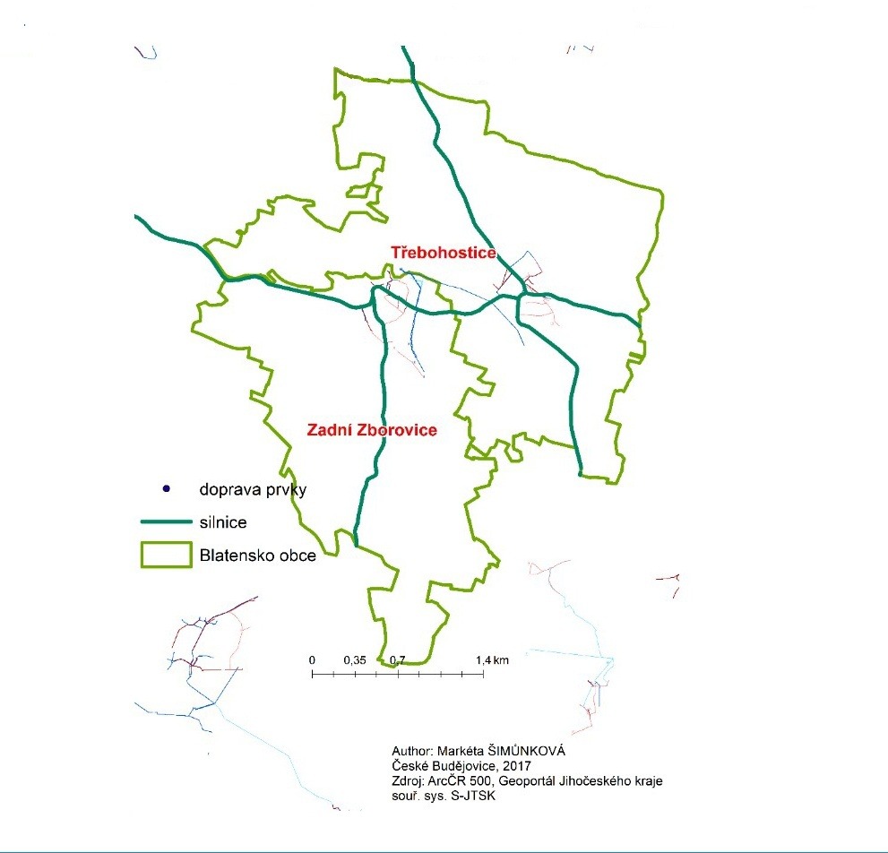

3.3. Dopravní obslužnost

Dopravní obslužnost obce je zajišťována pouze autobusovou dopravou linkami do Blatné, Strakonic. Železniční spojení obec nemá.

4. Správa obce

4.1. Obecní úřad a kompetence obce

Zastupitelstvo obce Třebohostice má 7 členů, kteří kandidovali na společné kandidátce za „Křes-ťanskou a demokratickou unie–Československou stranu lidovou“. Dalšími orgány jsou kontrolní a finanční výbor. Obecní úřad nemá žádné odborné útvary a jeho činnost je zabezpečována kanceláří starosty a účetní obce. Obecní úřad sídlí na adrese Třebohostice 8, 386 01 Strakonice.

4.2. Hospodaření obce

Graf: Meziroční vývoj rozpočtu 2010 – 2018

zdroj: monitor.statnipokladna.cz

Graf: Výdaje v roce 2017 (monitor.statnipokladna.cz)

zdroj: monitor.statnipokladna.cz

Graf: Příjmy v roce 2017 (monitor.statnipokladna.cz)

zdroj: monitor.statnipokladna.cz

4.3. Vnější vztahy a vazby

Obec je členem Svazku obcí Blatenska, Svazku měst a obcí okresu Strakonice a Svazu měst a obcí ČR.
Partnerské vztahy s obcemi v ČR ani v zahraničí obec neudržuje.

4.4. Životní prostředí

Celkový charakter území, ve kterém je mírně zvlněná zemědělsky využívaná krajina obklopena komplexy lesů. Zemědělská činnost neovlivňuje životní prostředí a krajinný charakter výraznější měrou. Hospodaření probíhá v souladu se zásadami ochrany životního prostředí.

V katastru obce jsou dalším významným krajinným prvkem lesní porosty, které se však v současné době stejně jako na většině území České republiky potýkají s kůrovcovou kalamitou.
Pro příznivé životní prostředí má velký význam respektování pozemků a ploch krajinné zeleně a také údržba a rozvoj systému sídelní zeleně. Památné a významné stromy registrované významné krajinné prvky, a zvláště chráněná území se v obci nenacházejí.
Významné krajinné prvky se dělí na VKP ze zákona (ex lege), tj.: lesy, rašeliniště, vodní toky, rybníky, jezera a údolní nivy. Budou respektovány. Plochy přírodní – Natura 2000 se v řešeném území nevyskytuje. Jsou zajištěny podmínky pro údržbu krajiny. Jižním okrajem katastru obce prochází regionální biokoridor včetně regionálního biocentra Žabov. Jiné prvky ÚSES vyšších řádů sem nezasahují.

4.4.1. Prostupnost krajiny

Prostupnost krajiny zajišťuje síť účelových a místních komunikací (viz kap. Doprava).

4.4.2. Ochrana před povodněmi

Na katastru obce pramení potok Kolčavka, který tvoří vodní stoku mezi řadou rybníků a jeho tok ústí v katastru obce Střela do řeky Otavy. V katastru obce se nachází několik rybníků, kde je provozována hospodářská činnost, která je v souladu se zásadami minimalizování nebezpečí povodní.

5. Přehled získaných dotací z POV

5.1. Dotace na akce programů obnovy a rozvoje venkova

1. Oprava prodejny

Termín realizace: 2014
Dotace: 80 000,- Kč
Náklady: 187 804,- Kč
Zdroje financování: POV JK, vlastní zdroje

2. Rekonstrukce přípojky elektrické energie

Termín realizace: 2014
Dotace: 215 100,- Kč
Náklady: 289 190,- Kč
Zdroje financování: SZIF, vlastní zdroje

3. Opěrná zeď

Termín realizace: 2014
Dotace: 1 381 527,- Kč
Náklady: 1 535 030,- Kč
Zdroje financování: MMR, vlastní zdroje

4. Rekonstrukce místní komunikace č. parc.: 714

Termín realizace: 2014
Dotace: 500 000,- Kč
Náklady: 574 201,- Kč
Zdroje financování: POV JK, vlastní zdroje

5. Výstavba dětských hřišť

Termín realizace: 2015
Dotace: 307 308,- Kč
Náklady: 439 012,- Kč
Zdroje financování: MMR, vlastní zdroje

6. Oprava kašny, studny

Termín realizace: 2015
Dotace: 294 840,- Kč
Náklady: 421 200,- Kč
Zdroje financování: MMR, vlastní zdroje

7. Oprava místních komunikací

Termín realizace: 2015
Dotace: 345 801,- Kč
Náklady: 421 200,- Kč
Zdroje financování: JK, vlastní zdroje

8. Oprava fasády prodejny

Termín realizace: 2015
Dotace: 144 000,- Kč
Náklady: 241 860,- Kč
Zdroje financování: POV JK, vlastní zdroje

9. Odvodnění a snížení vlhkosti zdiva kulturního domu

Termín realizace: 2016
Dotace: 220 000,- Kč
Náklady: 567 569,- Kč
Zdroje financování: POV JK, vlastní zdroje

10. Oprava hřbitova

Termín realizace: 2016
Dotace: 40 000,- Kč
Náklady: 80 065,- Kč
Zdroje financování: JK, vlastní zdroje

11. Vybavení knihovny

Termín realizace: 2016
Dotace: 16 000,- Kč
Náklady: 36 124,- Kč
Zdroje financování: MK ČR, vlastní zdroje

12. Oprava stodoly

Termín realizace: 2017
Dotace: 220 000,- Kč
Náklady: 553 248,- Kč
Zdroje financování: POV JK, vlastní zdroje

13. Rekonstrukce hřiště I. etapa

Termín realizace: 2017
Dotace: 400 000,- Kč
Náklady: 1 573 292,- Kč
Zdroje financování: MMR ČR, vlastní zdroje

14. Oprava místní komunikace

Termín realizace: 2017
Dotace: 998 165,- Kč
Náklady: 2 137 538,- Kč
Zdroje financování: JK, vlastní zdroje

15. Rekonstrukce hřiště II. etapa

Termín realizace: 2018
Dotace: 400 000,- Kč
Náklady: 1 144 483,- Kč
Zdroje financování: MMR ČR, vlastní zdroje

16. Oprava kulturního domu

Termín realizace: 2018
Dotace: 230 000,- Kč
Náklady: 617 113,- Kč
Zdroje financování: JK, vlastní zdroje

6. Další plánované akce

6.1. Úpravy veřejného prostranství

V současné době nejsou návesní prostory upraveny tak aby umožňovaly jejich plnohodnotné využítí. Je proto nutné projednat a připravit projekt na jejich úpravu a dobré využití. Pozornost musí být věnována úpravě návsi v Zadních Zborovicích, kde její rekonstrukce je potřebná.
Veškerá prostranství a návsi je potřeba doplnit výsadbou zeleně a vytvořit odpočinková místa která by zpříjemnila pobyt našich občanů. Doplnění výsadby zeleně bude nutné ve všech částech obce. Obec téměř nemá žádné zpevněné plochy pro chodce – chodníky. Chodci se musejí pohybovat po veřejných komunikacích. Z důvodu zvýšení bezpečnosti chodců je nutné vybudovat chodníky.
Další oblastí pro zlepšení je odpadové hospodářství. Záměrem je vybudovat dokonalý systém pro třídění a sběr odpadů, ale hlavně účinně předcházet jejich vzniku a tím snížit náklady na jejich likvidaci.

6.1.1. Úprava veřejných prostranství

Termín realizace: 2019-2021
Náklady: 600 000,- Kč
Zdroje financování: dotace, vlastní zdroje

6.1.2. Úprava návsi v Zadních Zborovicích

Termín realizace: 2019-2021
Náklady: 100 000,- Kč
Zdroje financování: dotace, vlastní zdroje

6.1.3. Údržba rybníků, budování tůní

Termín realizace: 2019-2022
Náklady: 200 000,- Kč
Zdroje financování: dotace, vlastní zdroje

6.1.4. Obnova veřejné zeleně

Termín realizace: 2019-2023
Náklady: 100 000,- Kč
Zdroje financování: dotace, vlastní zdroje

6.1.5. Vytváření odpočinkových míst

Termín realizace: 2019-2023
Náklady: 200 000,- Kč
Zdroje financování: dotace, vlastní zdroje

6.1.6. Péče a ochrana obecních lesů

Termín realizace: 2019-2023
Náklady: 100 000,- Kč
Zdroje financování: dotace, vlastní zdroje

6.1.7. rekonstrukce vodních propustků

Termín realizace: 2019-2021
Náklady: 100 000,- Kč
Zdroje financování: dotace, vlastní zdroje

6.1.8. Oprava koryta Krtského potoka

Termín realizace: 2019-2020
Náklady: 200 000,- Kč
Zdroje financování: dotace, vlastní zdroje

6.1.9. Zkvalitnění nakládání s odpady a likvidace černých skládek

Termín realizace: 2019-2023
Náklady: 150 000,- Kč
Zdroje financování: dotace, vlastní zdroje

6.1.10. Pořízení techniky pro lesní hospodářství

Termín realizace: 2019-2023
Náklady: 3 500 000,- Kč
Zdroje financování: dotace, vlastní zdroje

6.2. Výstavba, investice, opravy a údržba obecního majetku

Pro další rozvoj obce je nutné získat zájem o bydlení v obci a tím zabezpečit nárůst počtu obyvatel. Cílem k zabezpečení tohoto úkolu je příprava stavební pozemků pro novou výstavbu rodinných domů a vytvořit možnosti výstavby vlastního bydlení pro mladé obyvatele, zamezit jejich odchodu do větších sídelních celků a oslovit nové zájemce o bydlení v obci. V rámci tohoto rozvoje zainvestovat zhotovení inženýrských sítí v plánovaných rozvojových lokalitách.
V tomto období je plánované rozšíření občanské vybavenosti pro možnosti naplňování volnočasových aktivit. Nesmí se také zapomínat na opravy a údržbu nemovitostí ve vlastnictví obce. Pro udržení rozvoje obce bude nutné vybudovat nové místní komunikace v rozvojových lokalitách a provádět opravy stávajících.

6.2.1. Rekonstrukce Kulturního domu v Třebohosticích

Termín realizace: 2019-2023
Náklady: 1 000 000,- Kč
Zdroje financování: dotace, vlastní zdroje

6.2.2. Rekonstrukce Kulturního domu a pohostinství v Zadních Zborovicích

Termín realizace: 2019-2023
Náklady: 1 000 000,- Kč
Zdroje financování: dotace, vlastní zdroje

6.2.3. Rekonstrukce knihovny

Termín realizace: 2019-2022
Náklady: 500 000,- Kč
Zdroje financování: dotace, vlastní zdroje

6.2.4. Vybavení KD

Termín realizace: 2019-2023
Náklady: 500 000,- Kč
Zdroje financování: dotace, vlastní zdroje

6.2.5. Rekonstrukce prodejny potravin v Zadních Zborovicích

Termín realizace: 2019-2020
Náklady: 200 000,- Kč
Zdroje financování: dotace, vlastní zdroje

6.2.6. Oprava budovy Obecního úřadu v Třebohosticích

Termín realizace: 2019-2023
Náklady: 400 000,- Kč
Zdroje financování: dotace, vlastní zdroje

6.2.7. Oprava stodoly v Třebohosticích

Termín realizace: 2019-2023
Náklady: 600 000,- Kč
Zdroje financování: dotace, vlastní zdroje

6.2.8. Oprava budovy hasičské zbrojnice v Třebohosticích

Termín realizace: 2019-2023
Náklady: 1 000 000,- Kč
Zdroje financování: dotace, vlastní zdroje

6.2.9. Oprava budovy hasičské zbrojnice v Zadních Zborovicích

Termín realizace: 2019-2023
Náklady: 1 000 000,- Kč
Zdroje financování: dotace, vlastní zdroje

6.2.10. Rekonstrukce domu č.p. 20 v Třebohosticích

Termín realizace: 2019-2023
Náklady: 1 000 000,- Kč
Zdroje financování: dotace, vlastní zdroje

6.2.11. Oprava hřbitova

Termín realizace: 2019-2020
Náklady: 100 000,- Kč
Zdroje financování: dotace, vlastní zdroje

6.2.12. Rekonstrukce dětských hřišť

Termín realizace: 2019-2023
Náklady: 500 000,- Kč
Zdroje financování: dotace, vlastní zdroje

6.2.13. Rekonstrukce sportovního hřiště

Termín realizace: 2019-2021
Náklady: 2 000 000,- Kč
Zdroje financování: dotace, vlastní zdroje

6.2.14. Rekonstrukce kapličky v Třebohosticích

Termín realizace: 2019-2021
Náklady: 400 000,- Kč
Zdroje financování: dotace, vlastní zdroje

6.2.15. Rekonstrukce sakrálních staveb – památníky, Boží muka, kašna atd.

Termín realizace: 2019-2022
Náklady: 400 000,- Kč
Zdroje financování: dotace, vlastní zdroje

6.2.16. Rekonstrukce a opravy místních komunikací

Termín realizace: 2019-2023
Náklady: 3 000 000,- Kč
Zdroje financování: dotace, vlastní zdroje

6.2.17. Výstavba a rekonstrukce chodníků

Termín realizace: 2019-2023
Náklady: 1 000 000,- Kč
Zdroje financování: dotace, vlastní zdroje

6.2.18. Opravy autobusových zastávek a úpravy jejich okolí

Termín realizace: 2019-2021
Náklady: 200 000,- Kč
Zdroje financování: dotace, vlastní zdroje

6.2.19. Opravy, rekonstrukce a rozšíření veřejného osvětlení

Termín realizace: 2019-2022
Náklady: 400 000,- Kč
Zdroje financování: dotace, vlastní zdroje

6.2.20. Opravy, rekonstrukce a rozšíření obecního rozhlasu

Termín realizace: 2019-2023
Náklady: 400 000,- Kč
Zdroje financování: dotace, vlastní zdroje

6.2.21. Výstavba čistírny odpadních vod

Termín realizace: 2019-2023
Náklady: 35 000 000,- Kč
Zdroje financování: dotace, vlastní zdroje

6.2.22. Opravy a rozšíření obecní kanalizace

Termín realizace: 2019-2023
Náklady: 1 000 000,- Kč
Zdroje financování: dotace, vlastní zdroje

6.2.23. Rekonstrukce úpravny pitné vody včetně čerpání

Termín realizace: 2019-2023
Náklady: 500 000,- Kč
Zdroje financování: dotace, vlastní zdroje

6.2.24. Opravy a rozšíření vodovodního řádu

Termín realizace: 2019-2023
Náklady: 500 000,- Kč
Zdroje financování: dotace, vlastní zdroje

6.2.25. Opravy víceúčelových nádrží

Termín realizace: 2019-2023
Náklady: 3 000 000,- Kč
Zdroje financování: dotace, vlastní zdroje

7. Řízení realizace Strategického plánu rozvoje obce

7.1. Realizace strategického plánu

Po schválení strategického plánu zastupitelstvem obce bude zahájena příprava projektů a opatření. V rámci vypracovaného strategického plánu má obec nárok zdarma na poradenství při využívání dotací. Dalším krokem bude přidělení projektů jmenovitým realizátorům. Dojde k zajištění potřebných financí na kofinancování projektů a případně jejich krytí úvěrem dle ekonomických možností obce.

7.2. Organizační zajištění

Realizaci Strategického plánu rozvoje zajišťuje zastupitelstvo obce. Zastupitelstvo zejména přijímá opatření v rámci realizace cílů uvedených ve strategickém plánu rozvoje, rozhoduje o uvolňování prostředků a dohlíží na realizaci a aktualizaci plánu.

7.3. Financování a finanční řízení realizace Strategického plánu

Realizace strategického plánu rozvoje obce se neobejde bez zajištění dostatku financí. Obec bude v řadě případů usilovat o využití prostředků z Evropské unie, ale pokusí se také zajistit daleko širší, tzv. vícezdrojové financování vytčených cílů. Jisté je, že bez určité míry zadlužení nemá obec nejmenší šanci pomýšlet na rozvoj a realizaci tohoto strategického plánu. Cílem obce bude sjednat úvěr v takové výši, aby obec byla vždy schopna zajistit pravidelné splácení úvěru bez rizika předlužení.

8. Východiska pro návrhovou část

8.1. Silné a slabé stránky obce

Souhrn hlavních silných a slabých stránek rozvoje obce. Silné stránky představují pozitivní faktory pro rozvoj obce a slabé stránky naopak vyjadřují negativní skutečnosti, které způsobují obci problémy pro další rozvoj. Východiska a strategie pro návrhovou část jsou zpracovány zejména na základě poznatků z charakteristiky obce.

8.2. Silné stránky

- existence obchodu s potravinami a pohostinství
- jako silné stránky obce OZ považuje dobře fungující kulturní dům, který je dostupný pro spolkové aktivity a kde se pravidelně konají myslivecké a sportovní plesy, setkání občanů, besedy a další kulturní akce
- poloha blízko města Strakonice a Horažďovice

- kvalitní a atraktivní životní prostředí
- sportovní zázemí – hřiště umožňující hraní různých sportů – tenis, nohejbal, volejbal atd.
- klidné a příjemné místo pro bydlení s blízkou přírodou a zajímavým okolím
- obecní sál, který si lze pronajmout na různé akce (besedy, přednášky, školení, svatby atd.)
- existence platného územního plánu
- nové dětské hřiště
- pro občany vstřícný obecní úřad – „Czechpoint“ – možnosti přístupu na internet
- bohatá spolková činnost v obci

8.3. Slabé stránky

- v obci je třeba dobudovat vodovod pro zásobení obyvatel pitnou vodou
- je potřeba rozšířit kanalizaci pro všechny obyvatele a splaškovou kanalizaci zakončit čističkou odpadních vod
- místní komunikace nejsou ve vyhovujícím stavu
- špatné zázemí prodejny potravin v Zadních Zborovicích
- neexistence sběrného dvora – zlepšení nakládání s odpady
- nevyhovující veřejné osvětlení – nesplňuje požadavky norem pro osvětlení komunikací
- kulturní dům nesplňuje současné požadavky na hospodárný energetický provoz, nutná rekonstrukce
- nedostatečné pokrytí signálem mobilních sítí
- nevyhovující stav centra obce – je nutná komplexní revitalizace
- chybí chodníky pro bezpečný pohyb chodců po obci
- chybějí stavební parcely pro možnost dalšího rozšiřování obce

III. Návrhová část

1. Strategická vize obce Třebohostice

Strategická vize je vyjádření představ o celkovém rozvoji obce v dlouhodobém horizontu zhruba 10 let, pro účely tohoto dokumentu nastiňuje žádoucí stav obce. K naplnění této představy bude směřovat postupné plnění aktivit, definovaných v tomto dokumentu, a také ve strategických rozvojových dokumentech na něj navazujících. Vize představuje „cílový stav" obce v budoucnosti a určuje hlavní kontury směřování k tomuto stavu. Tato otázka však není uzavřená a není vyloučeno, že strategie bude dále doplňována dle vzniklých potřeb a okolností které nastanou.

2. Strategický cíl

Zvýšení kvality života a zlepšení životního prostředí v obci Třebohostice, tak aby se obec stala obcí
s kvalitním prostředím pro život, s dlouholetou tradicí osídlení založenou na klidné poloze, ale
v blízkém dosahu správních center a při tom daleko od každodenního stresu velkého města.
Chceme být obcí s kvalitně vybudovanou technickou a dopravní infrastrukturou, která bude pro obyvatele místem, kde se budou cítit v bezpečí a budou mít možnost zapojit se do lokálního společenského, kulturního a sportovního života prostřednictvím některého z fungujících spolků.
Chceme vytvořit prostředí které bude zohledňovat sociální témata, zajišťovat rozvoj stability a pomocí sociálně slabším skupinám obyvatelstva.
Chceme být obcí, kde je zajištěn harmonický rozvoj dětí a mládeže, kde mohou naplňovat svoje volnočasové aktivity pomocí dětských a sportovních hřišť.
Chceme být obcí, která bude zabezpečovat, pomáhat a podporovat spolkovou činnost při rozvoji kulturních a zájmových programů pro všechny věkové kategorie.

2.1. Hlavní priority

- zlepšení života a životního prostředí v obci
- rozvoj technické infrastruktury
- udržitelný rozvoj obce
- občanská vybavenost

2.2. Cílové skupiny

- místní obyvatelé obce
- noví obyvatelé obce
- návštěvníci obce a rekreanti

3. PROGRAMOVÉ CÍLE

Programové cíle stanovují, čeho chce obec Třebohostice dosáhnout realizací svého programu rozvoje ve střednědobém horizontu (zpravidla 6–8 let). Tyto cíle jsou stanoveny na základě problémů, definovaných v analytické části dokumentu a potřeb občanů obce, zjištěných v rámci spolupráce občanů na tvorbě rozvojového dokumentu. Programové cíle přesněji definují hlavní rozvojové směry obce, které v sobě zahrnují veškerá témata či problematiky na které je soustředěna pozornost v předmětném období.

Cíl 1: Rozvoj infrastruktury v obci
Cíl 2: Rozvoj a zlepšování podmínek k životu v obci
Cíl 3: Rozvoj kulturního, společenského a sportovního života v obci
Cíl 4: Revitalizace životního prostředí, udržitelný rozvoj obce
Cíl 5: Revitalizace a výstavba obecních staveb

4. OPATŘENÍ

Opatření obce jsou definována jako zásadní úkoly k naplnění stanovených programových cílů a formulují přístup k řešení jednotlivých témat. Odvíjí se od programových cílů a mají střednědobý charakter, předpoklad jejich realizace je v celém návrhovém období tohoto dokumentu nebo ve stanoveném kratším časovém úseku. Jednotlivá opatření jsou pak naplňována prostřednictvím realizace konkrétních rozvojových aktivit.

Cíl 1: Rozvoj infrastruktury v obci

Opatření 1.1: Technická infrastruktura
Opatření 1.2: Dopravní infrastruktura
Opatření 1.3: Nemovitosti v majetku obce

Cíl 2: Rozvoj a zlepšování podmínek k životu v obci

Opatření 2.1: Bydlení
Opatření 2.2: Sport

Cíl 3: Rozvoj kulturního, společenského a sportovního života v obci

Opatření 3.1.: Volnočasové aktivity
Opatření 3.2.: Kulturní a společenské aktivity
Opatření 3.3.: Sportovní aktivity

Cíl 4: Rozvoj cestovního ruchu

Opatření 4.1.: Doprovodná infrastruktura a zázemí cestovního ruchu
Opatření 4.2.: Cykloturistika

Cíl 5: Ochrana životního prostředí, udržitelný rozvoj obce

Opatření 5.1.: Ochrana, rehabilitace a tvorba krajiny
Opatření 5.2.: Péče o veřejná prostranství
Opatření 5.3.: Zamezit černým skládkám a zlepšení systému nakládání s odpady

IV. Program rozvoje sportu v obci Třebohostice

1. Vize

Obec Třebohostice se snaží v rámci svých možností iniciovat podnícení zájmu o sport, výstavbou sportovišť a hřišť. Podporuje uspokojení potřeb sportu, jako samozřejmé součásti zdravého životního stylu. Obec vytváří občanům prostor k rozvíjení schopností a dovedností v této oblasti podporou zájmových spolků.
Obec Třebohostice se snaží v rámci svých možností snaží iniciovat podnícení zájmu o sport. Podporuje uspokojení potřeb sportu, jako samozřejmé součásti zdravého životního stylu. Obec vytváří občanům prostor k rozvíjení schopností a dovedností v této oblasti. Má vybudovaná dětská hřiště, která jsou vybavena herními prvky, venkovním sezením. Obec podporuje stávající sportovní zájmové spolky jako např. SDH Třebohostice a SDH Zadní Zborovice, Stolní tenis, nohejbalový spolek, ČSŽ Třebohostice, ČSŽ Zadní Zborovice.

2. Priority

V rámci tohoto programu připravit zázemí pro možnosti sportovního vyžití pro veškeré generace obyvatel obce a naplnit tak myšlenku „Sport pro všechny“. Vytvoření a organizační zajištění dalších možností sportovního využití a aktivní zábavy pro všechny věkové kategorie žijící na území obce.

2.1. Cíl

Vytvoření a organizační zajištění dalších možností sportovního využití a aktivní zábavy pro všechny věkové kategorie žijící na území obce. Dále opravovat již stávající hřiště, ale i budovat nové možnosti naplňování volnočasových aktivit.

2.2. Záměry

- údržba stávajícího zařízení ve vlastnictví obce
- organizace akcí a podpora dalších akcí, pořádaných zájmovými spolky pro obyvatele obce i mimo katastr obce
- příprava nových projektů zaměřených na sport pro všechny dle možností rozpočtu a dotací

2.3. Formy podpory sportu v obci

Přímá podpora (finanční) v rámci rozpočtu obce.

- Zajištění modernizace a oprav sportovních zařízení ve vlastnictví obce, jejich doplnění o další herní prvky, další rozvoj zázemí sportovních zařízení nebo jejich částí
- podpora hasičského sportu
- podpora sportovně zaměřených zájmových sdružení
Využití dotačních programů a dalších možností pro podporu rozvoje v oblasti sportu
Nepřímá podpora – Organizační zajištění sportovních aktivit, propagační činnosti apod.

V. ZÁVĚR

Zastupitelé obce byli seznámeni s dílčími částmi dokumentu Strategický rozvojový dokument už v průběhu jeho vzniku. Veškeré výše uvedené aktivity obce budou průběžně vyhodnocovány a dle možností rozpočtu obce a dalších získaných finančních zdrojů upravovány.
Tento dokument se po schválení zastupitelstvem města stane jedním ze základních podkladů při tvorbě ročního rozpočtu obce, rozpočtových výhledů i dlouholetých finančních plánů. Průběžná kontrola aktuálnosti dokumentu a souladu realizovaných rozvojových aktivit s tímto strategickým dokumentem bude prováděna alespoň jednou za rok. Tuto kontrolu provede určená pracovní skupina. Hlavním garantem aktuálnosti dokumentu a realizace jednotlivých aktivit v souladu s vytýčenými prioritami bude Zastupitelstvo obce Třebohostice.

